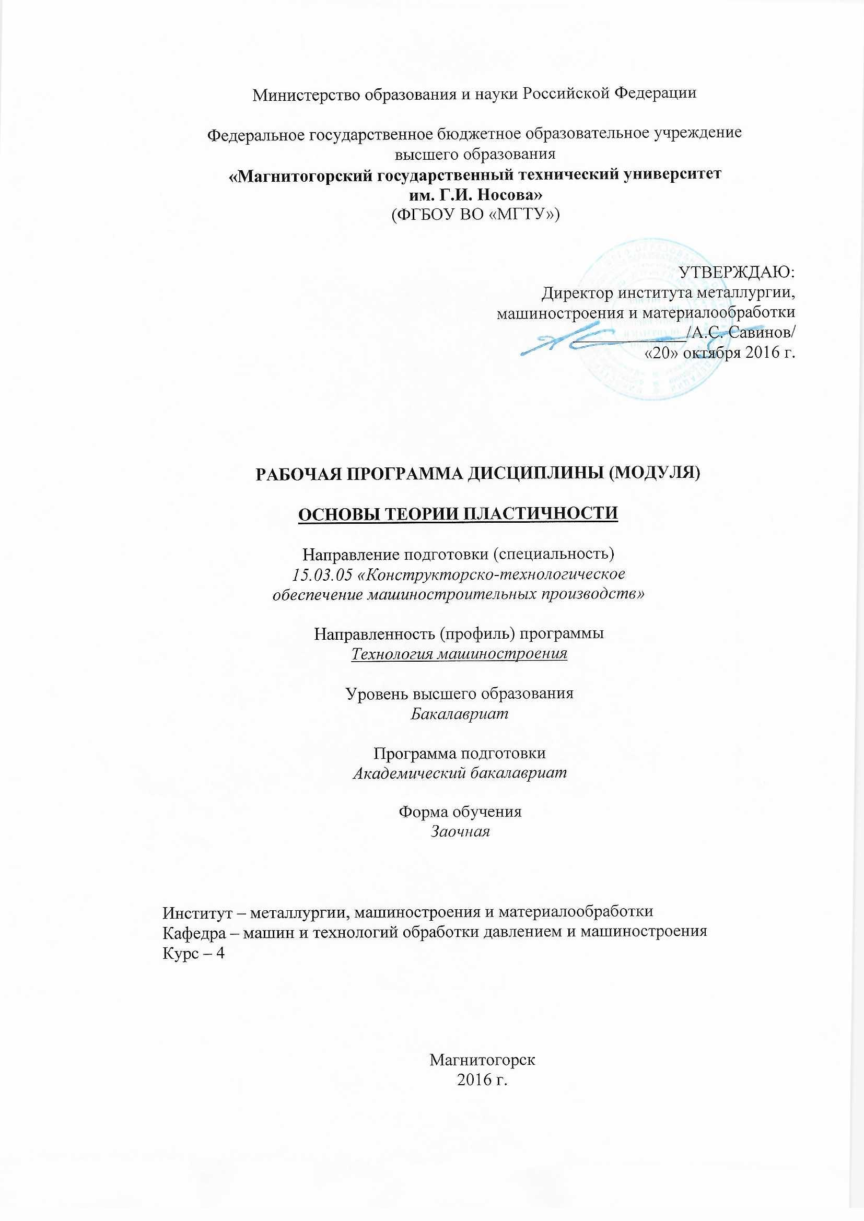
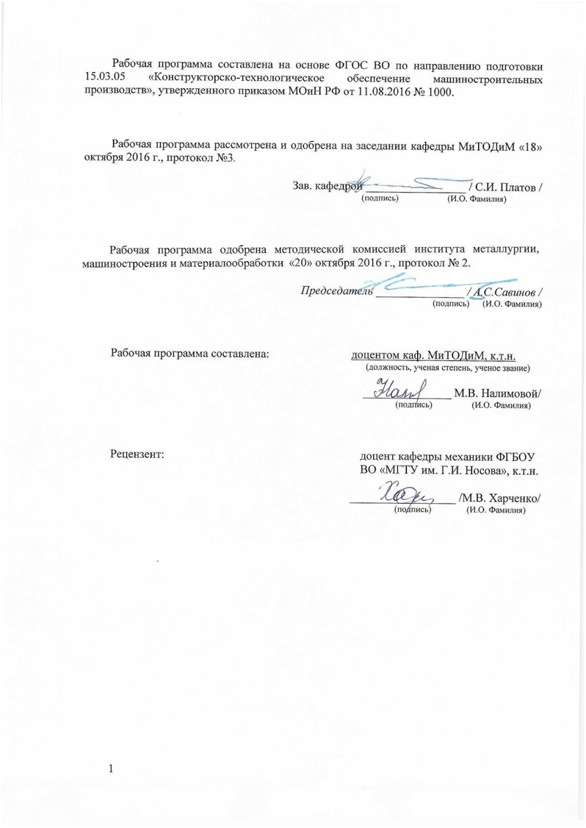
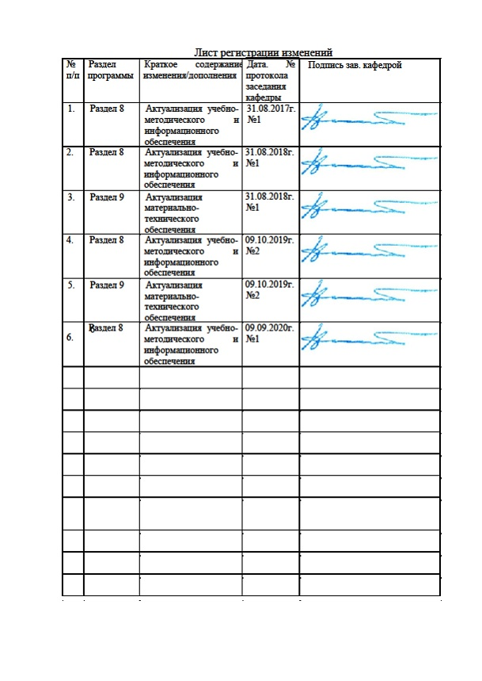
1 Цели освоения дисциплины (модуля)
Целями освоения дисциплины «Основы теории пластичности» являются:
- ознакомить студентов с общими законами обpазования и pазвития упpугих и пластических дефоpмаций в металлах пpи pазличных физико-механических условиях и возникающих пpи этом напpяжениях,
- научить pассчитывать напpяжения, дефоpмации и смещения и опpеделять условия пеpехода металла в пластическое состояние.

2 Место дисциплины (модуля) в структуре образовательной программы подготовки бакалавра
Дисциплина «Основы теории пластичности» входит в вариативную часть (дисциплины по выбору) блока 1 образовательной программы. Для изучения дисциплины необходимы знания, сформированные в результате изучения следующих дисциплин:
- физика (механика, термодинамика);
- математика (аналитическая геометрия, векторный анализ, дифференциальное и интегральное исчисления, элементы теории поля);
- материаловедение (строение материалов, деформация и разрушение, механические свойства материалов, способы упрочнение металлов);
- сопротивление материалов (центральное растяжение-сжатие, сдвиг, анализ напряженного и деформированного состояния в точке тела).
Знания, полученные при изучении данной дисциплины, будут необходимы как предшествующие для дисциплин «Математическое моделирование процессов в машиностроении», «Процессы и операции формообразования», «Технология машиностроения».

3 Компетенции обучающегося, формируемые в результате освоения дисциплины и планируемые результаты обучения
Дисциплина «Основы теории пластичности» формирует следующие профессиональные компетенции
Структурный  элемент  компетенции | Планируемые результаты обучения
Код и содержание компетенции: ПК-10 способность к пополнению знаний за счет научно-технической информации отечественного и зарубежного опыта по направлению исследования в области разработки, эксплуатации, автоматизации и реорганизации машиностроительных производств
Знать | - основные понятия теории пластичности, особенности упpугой и пластической дефоpмации основные характеристики напряженного и деформированного состояний, реологические модели;  - связь между напряженным и деформированным состояниями; законы сохранения,  - постановку и методы решения задач теории пластичности
Уметь: | - исследовать напряженно-деформированное состояние металла при растяжении,  - определять условия перехода металла в пластическое состояние, - рассчитывать напряжения и деформации,  - выполнять постановку и решать прикладные задачи теории пластичности
Владеть: | - навыками оценки напряженно-деформированного состояния металла,  - навыками расчетов напряжений, деформаций, применения реологических моделей,  - навыками постановки и решения задач теории пластичности

4 Структура и содержание дисциплины (модуля)
Общая трудоемкость дисциплины составляет 3 зачетные единицы 108 акад. часов, в том числе:
- контактная работа – 15 акад. часов:
- аудиторная – 14 акад. часов; 51/20
- внеаудиторная – 1 акад. часа;
- самостоятельная работа – 89,1 часа;
- подготовка к зачету – 3,9 акад. часа.
Раздел/ тема  дисциплины | Курс | Аудиторная  контактная работа  (в акад. часах) |  |  | Самостоятельная работа (в акад. часах) | Вид самостоятельной  работы | Форма текущего контроля успеваемости и  промежуточной аттестации | Код и структурный  элемент  компетенции
Раздел/ тема  дисциплины | Курс | лекции | лаборат.  занятия | практич. занятия
Тема 1. «Напряженное состояние в точке». | 4 | 1 | - | - | 10 | Самостоятельное изучение учебной и научной литературы. | Конспект | ПК-10– з
Тема 2. Дефоpмиpованное состояние в точке. | 4 | 1 | - | - | 10 | Самостоятельное изучение учебной и научной литературы. | Конспект | ПК-10– з
Тема 3. Скорость деформации | 4 | 1 | - | - | 10 | Самостоятельное изучение учебной и научной литературы. | Конспект | ПК-10– з
Тема 4. Законы сохранения. | 4 | 1 | - | - | 12 | Самостоятельное изучение учебной и научной литературы. | Конспект | ПК-10– з
Лабораторная работа «Закон постоянства объема. Коэффициенты и показатели деформирования» | 4 | - | 8 | - | 2 | Подготовка к лабораторному занятию. | Защита лабораторной работы | ПК-10– зув
Тема 5. Уравнения состояния. Реологические модели. | 4 | 0,5 | - | - | 12 | Самостоятельное изучение учебной и научной литературы. | Конспект | ПК-10– з
Тема 6. Уравнения пластичности | 4 | 0,5 | - | - | 10 | Самостоятельное изучение учебной и научной литературы. | Конспект | ПК-10– з
Тема 7. Экспериментальные методы в теории пластичности | 4 | 1 | - | - | 14 | Самостоятельное изучение учебной и научной литературы. | Конспект | ПК-10– з
Выполнение контрольной работы | 4 |  |  |  | 9,1 | Выполнение контрольной работы | Сдача контрольной работы | ПК-10– зув
Итого по курсу | 4 | 6 | 8/2И | - | 89,1 | Подготовка к зачету | Промежуточная аттестация (зачет)
Итого по дисциплине | 4 | 6 | 8/2И | - | 89,1 | Подготовка к зачету | Промежуточная аттестация (зачет)

5 Образовательные и информационные технологии
В ходе реализации видов учебной работы в качестве образовательных технологий в преподавании данной дисциплины используются:
Традиционные формы обучения с использованием инновационных методов:
- классические лекции для ознакомления с основными положениями, понятиями и закономерностями технологии машиностроения, проводимые с использованием мультимедийного оборудования;
Активные и интерактивные формы обучения:
- вариативный опрос;
- устный опрос;
- совместная работа в малых группа (подгруппах) с анализом конкретных ситуаций по темам лабораторных работ.

Информационные технологии применяются для ознакомления со стандартами, чтения электронных учебников, справочной и периодической литературы по темам дисциплины при выполнении самостоятельной работы.

6 Учебно-методическое обеспечение самостоятельной работы обучающихся

Перечень теоретических вопросов к зачету:
1. Тензор напряжений в произвольной и главной системах координат.
2. Инварианты тензора напряжений.
3. Эллипсоид напряжений.
4. Диаграмма Мора и коэффициент Лоде.
5. Звезда Пелчинского для напряжений.
6. Варианты характеристик напряженного состояния тела.
7. Тензор деформаций.
8. Шаровой тензор и девиатор деформаций.
9. Главные оси деформации и главные сдвиги.
10. Движение точки деформируемой сплошной среды.
11. Тензор скорости деформации.
12. Законы сохранения, применяемые в теории пластичности.
13. Закон сохранения массы при движении и деформации сплошной среды.
14.Закон сохранения импульса.
15. Закон сохранения момента импульса.
16. Закон сохранения энергии.
17. Виды простых реологических моделей.
18. Упруго-пластические и жестко-пластические среды.
19. Вязкопластические среды.
20. Вязкоупругие среды.
21.Условия пластичности Треска-Сен-Венана и Губера-Мизеса
22. Характеристика идеально упругого твердого тела.
23. Тензор, характеризующий упругие свойства анизотропной
24. Система уравнений линейной теории упругости.
25. Связь между напряженным и деформированным состоянием в теории течения.
26. Система уравнений теории пластичности и краевые условия.
27. Характеристика линий скольжения.
28. Методы решения задач теории пластичности.
29. Экспериментальные методы теории пластичности.
30. Применение теории пластичности в обработке металлов резанием.

Пример практического задания:
- Рассчитать коэффициенты деформирования
- Рассчитать коэффициенты деформирования

Темы для самостоятельной работы
Тема 1. «Напряженное состояние в точке».
Тема 2. Дефоpмиpованное состояние в точке.
Тема 3. Скорость деформации
Тема 4. Законы сохранения.
Тема 5. Уравнения состояния. Реологические модели.
Тема 6. Уравнения пластичности
Тема 7. Экспериментальные методы в теории пластичности

7 Оценочные средства для проведения промежуточной аттестации
а) Планируемые результаты обучения и оценочные средства для проведения промежуточной аттестации:

Структурный элемент  компетенции | Планируемые результаты обучения | Оценочные средства
Код и содержание компетенции: ПК-10 способность к пополнению знаний за счет научно-технической информации отечественного и зарубежного опыта по направлению исследования в области разработки, эксплуатации, автоматизации и реорганизации машиностроительных производств
Знать | - основные понятия теории пластичности, особенности упругой и пластической деформации основные характеристики напряженного и деформированного состояний, реологические модели;  - связь между напряженным и деформированным состояниями; законы сохранения,  - постановку и методы решения задач теории пластичности | Перечень теоретических вопросов к зачету:  1. Тензор напряжений в произвольной и главной системах координат.  2. Инварианты тензора напряжений.  3. Эллипсоид напряжений.  4. Диаграмма Мора и коэффициент Лоде.  5. Звезда Пелчинского для напряжений.  6. Варианты характеристик напряженного состояния тела.  7. Тензор деформаций.  8. Шаровой тензор и девиатор деформаций.  9. Главные оси деформации и главные сдвиги.  10. Движение точки деформируемой сплошной среды.  11. Тензор скорости деформации.  12. Законы сохранения, применяемые в теории пластичности.  13. Закон сохранения массы при движении и деформации сплошной среды.  14.Закон сохранения импульса.  15. Закон сохранения момента импульса.  16. Закон сохранения энергии.  17. Виды простых реологических моделей.  18. Упруго-пластические и жестко-пластические среды.  19. Вязкопластические среды.  20. Вязкоупругие среды.  21.Условия пластичности Треска-Сен-Венана и Губера-Мизеса  22. Характеристика идеально упругого твердого тела.  23. Тензор, характеризующий упругие свойства анизотропной  24. Система уравнений линейной теории упругости.  25. Связь между напряженным и деформированным состоянием в теории течения.  26. Система уравнений теории пластичности и краевые условия.  27. Характеристика линий скольжения.  28. Методы решения задач теории пластичности.  29. Экспериментальные методы теории пластичности.  30. Применение теории пластичности в обработке металлов резанием.
Уметь: | - исследовать напряженно-деформированное состояние металла при растяжении,  - определять условия перехода металла в пластическое состояние, - рассчитывать напряжения и деформации,  - выполнять постановку и решать прикладные задачи теории пластичности | Лабораторная работа 1.  «Закон постоянства объема. Коэффициенты и показатели деформирования»  Рассчитать коэффициенты деформирования
Владеть: | - навыками оценки напряженно-деформированного состояния металла,  - навыками расчетов напряжений, деформаций, применения реологических моделей,  - навыками постановки и решения задач теории пластичности | Рассчитать показатели деформирования  Выполнение и сдача контрольной работы.

б) Порядок проведения промежуточной аттестации, показатели и критерии оценивания:
Промежуточная аттестация по дисциплине «Основы теории пластичности» включает теоретические вопросы, позволяющие оценить уровень усвоения обучающимися знаний, умений и владений, и проводится в форме экзамена с учетом выполнения и защиты лабораторных работ, практической работы и контрольной работы.
Показатели и критерии оценивания:
– на оценку «зачтено» – обучающийся демонстрирует высокий уровень сформированности компетенций, всестороннее, систематическое и глубокое знание учебного материала, свободно отвечает на теоретические вопросы;
– на оценку «не зачтено» – обучающийся не может показать знания на уровне воспроизведения и объяснения информации, не может показать знание учебного материала и отвечать на теоретические вопросы.

8 Учебно-методическое и информационное обеспечение дисциплины (модуля)

а) Основная литература:
1. Чемодуров, В. Т. Основы теории упругости, пластичности и ползучести : учебное пособие / В.Т. Чемодуров, С.Г. Ажермачев, К.С. Пшеничная-Ажермачева. — Москва : ИНФРА-М, 2020. — 238 с. — (Высшее образование: Бакалавриат). — DOI 10.12737/textbook_5cf7c639027423.70222187. - ISBN 978-5-16-015851-8. - Текст : электронный. - URL: https://znanium.com/catalog/product/1062329 (дата обращения: 28.10.2020). – Режим доступа: по подписке.
2. Сопротивление материалов с основами теории упругости и пластичности: Учебник / Варданян Г.С., Андреев В.И., Атаров Н.М.; Под ред. Варданяна Г.С., - 2-е изд., испр. и доп. - М.:НИЦ ИНФРА-М, 2019. - 512 с. - (Высшее образование: Бакалавриат) ISBN 978-5-16-009587-5. - Текст : электронный. - URL: https://znanium.com/catalog/product/987797 (дата обращения: 28.10.2020). – Режим доступа: по подписке.

б) Дополнительная литература:
1. Сопротивление материалов с основами теории упругости и пластичности: Учебник / Варданян Г.С., Андреев В.И., Атаров Н.М.; Под ред. Варданяна Г.С., - 2-е изд., испр. и доп. - М.:НИЦ ИНФРА-М, 2019. - 512 с. - (Высшее образование: Бакалавриат) ISBN 978-5-16-009587-5. - Текст : электронный. - URL: https://znanium.com/catalog/product/987797 (дата обращения: 28.10.2020). – Режим доступа: по подписке.
2. Матюшкин, Б. А. Технология конструкционных материалов : учеб. пособие / Б.А. Матюшкин, В.И. Денисов. — М. : ИНФРА-М, 2019. — 263 с. —(Среднее профессиональное образование). - ISBN 978-5-16-015262-2. - Текст : электронный. - URL: https://znanium.com/catalog/product/1021165 (дата обращения: 28.10.2020). – Режим доступа: по подписке.
3. Константинов, И. Л. Основы технологических процессов обработки металлов давлением : учебник / И.Л. Константинов, С.Б. Сидельников. — 2-е изд., стереотип. — М. : ИНФРА-М, 2019. — 487 с. — (Среднее профессиональное образование). - ISBN 978-5-16-015276-9. - Текст : электронный. - URL: https://znanium.com/catalog/product/1021707 (дата обращения: 28.10.2020). – Режим доступа: по подписке.

в) Методические указания
Налимова М.В. Основы теории пластичности: Рабочая программа, методические указания к выполнению контрольной работы и варианты заданий для студентов специальности 151001 заочной формы обучения". - Магнитогорск: МГТУ, 2010. – 18 с.

г) Программное обеспечение и Интернет-ресурсы:

Программное обеспечение:
Наименование ПО | № договора | Срок действия лицензии
MS Windows 7 | Д-1227 от 08.10.2018  Д-767-17 от 27.06.2017 | 11.10.2021  27.07.2018
MS Office 2007 | № 135 от 17.09.2007 | бессрочно
7Zip | свободно распространяемое | Бессрочно
FAR Manager | свободно распространяемое | бессрочно

Профессиональные базы данных и информационные справочные системы
 | Название курса | Ссылка
 | Национальная информационно-аналитическая система – Российский индекс научного цитирования (РИНЦ) | URL: https://elibrary.ru/project_risc.asp
 | Поисковая система Академия Google (Google Scholar) | URL: https://scholar.google.ru/
 | Информационная система - Единое окно доступа к информационным ресурсам | URL: http://window/edu.ru/
 | Международная реферативная и полнотекстовая справочная база данных научных изданий «Scopus» | http://scopus.com
 | Международная наукометрическая реферативная и полнотекстовая база данных научных изданий «Web of science» | http://webofscience.com
 | Электронные ресурсы библиотеки МГТУ им. Г.И. Носова | http://magtu.ru:8085/marcweb2/Default.asp

9 Материально-техническое обеспечение дисциплины (модуля)
Материально-техническое обеспечение дисциплины включает:
Тип и название аудитории | Оснащение аудитории
Учебные аудитории для проведения занятий лекционного типа | Мультимедийные средства хранения, передачи и представления информации
Учебные аудитории для проведения групповых и индивидуальных консультаций, текущего контроля и промежуточной аттестации | Доска, мультимедийные средства хранения, передачи и представления информации.  Методические материалы.  Комплекс тестовых заданий для проведения промежуточных и рубежных контролей.
Учебная аудитория для проведения лабораторных работ: лаборатория резания и сварочного производства | Металлорежущие станки.  Режущие и измерительные инструменты.  Образцы для исследований.
Помещения для самостоятельной работы обучающихся | Персональные компьютеры с пакетом MS Office, выходом в Интернет и с доступом в электронную информационно-образовательную среду университета
Помещение для хранения и профилактического обслуживания учебного оборудования | Стеллажи, инструменты для ремонта лабораторного оборудования.

